1. Проверьте установленную версию и зафиксируйте ее в отчете:

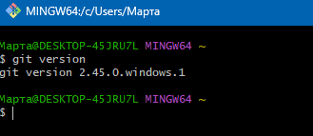

1. Получите справку по **Git**. Ознакомьтесь со списком командам. Какой командой для получения справки вы воспользовались? Описание поместите в отчет.

git help

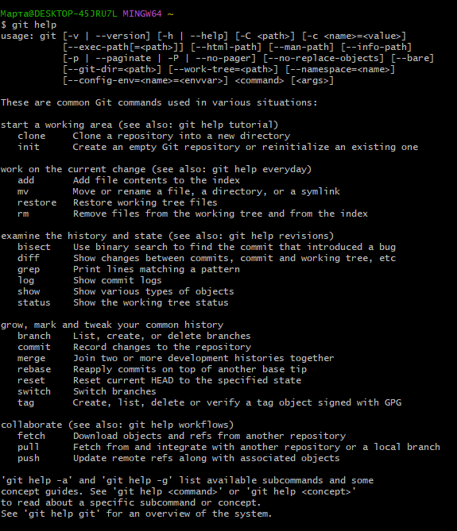

1. Создайте локальный репозиторий. Опишите последовательность действий в отчете.

− Перейти в проводнике в рабочую папку, где планируется создать репозиторий, и запустить Git Bash с помощью контекстного меню: «Git Bash Here».

− Инициализация репозитория в выбранной папке выполняется командой $ git init

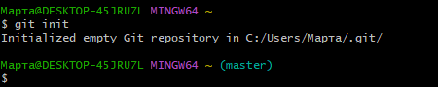



1. Выполните конфигурацию гит. Для этого настройте конфигурационный файл, используя:

$ git config --global user.name "XXX"

$ git config --global user.email [XXX@XXX.com](mailto:XXX@XXX.com)

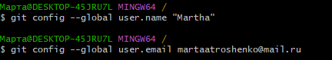

1. Проверить настройки конфигурационного файла командой git config –list

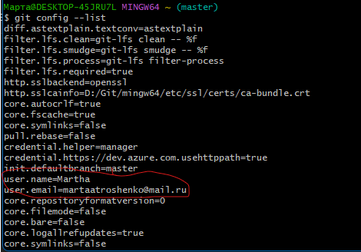

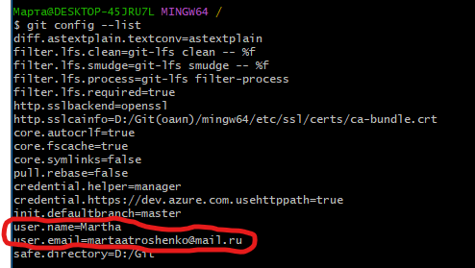

1. Инициализируйте локальный репозиторий в рабочей папке (см. лекцию), где будет он будет размещен. Исследуйте изменения, которые произошли в папке. Зафиксируйте их в отчете.
2. С помощью блокнота создайте в папке текстовый файл Hello.txt.
3. Научитесь получать информацию о статусе (status) репозитория. Какая информация отображается в терминальном окне GitBash? Прокомментируйте вывод команды в отчете.

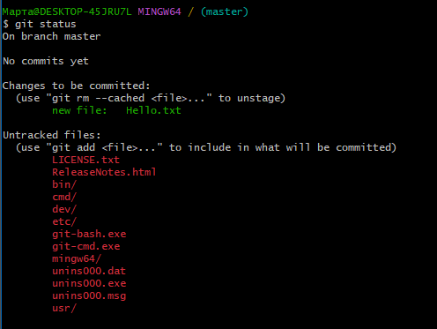

Можно заметить, что создана ветка **master**

Красным цветом отмечены новые и модифицированные файлы и папки

1. Проиндексируйте файл Hello.txt Какие изменения произошли в репозитории? 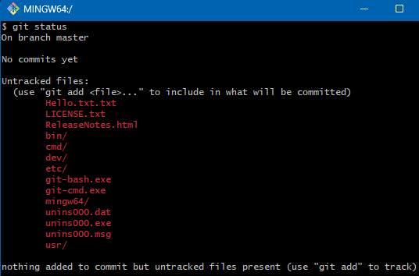
2. Зафиксируйте изменения индексированных файлов в репозитории. Какие изменения произошли в репозитории? Как Git информирует об успешном создании нового коммита? В какую ветку добавлен файл?
3. 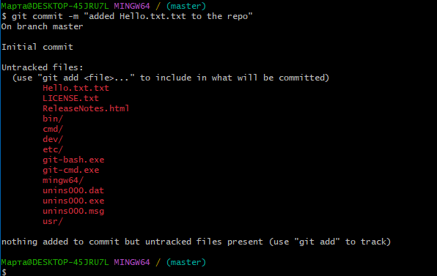

Git информирует об успешном создании нового коммита, в ветку master добавлен 1 файл: [master (root-commit) 2bcad51] added Hello.txt to the repo 1 file changed, 4 insertions(+)

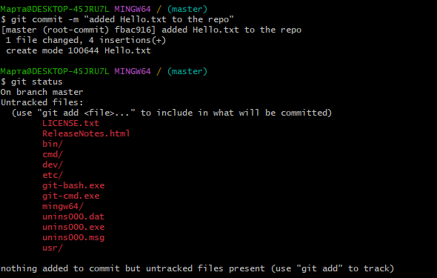

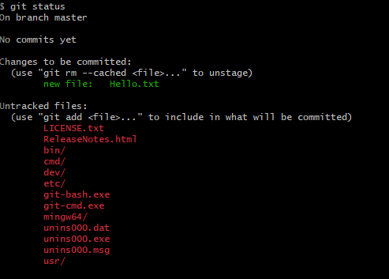

1. Просмотрите журнал с помощью команды git log

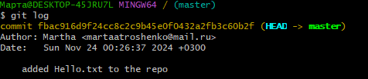

1. Научитесь получать информацию о проиндексированных и неиндексированных файлах. Для этого измените существующий файл Hello.txt, добавьте в репозиторий новый файл и исследуйте состояние репозитория. Зафиксируйте изменения в репозитории.

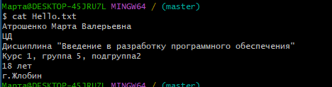

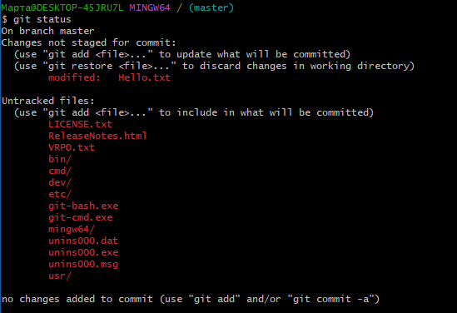

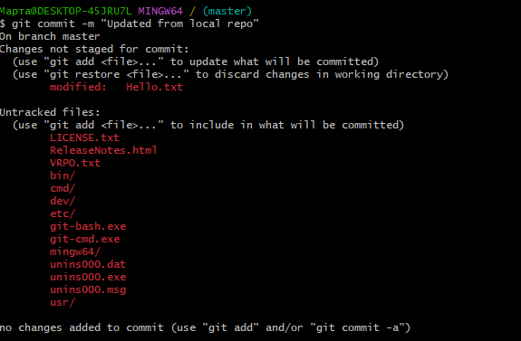

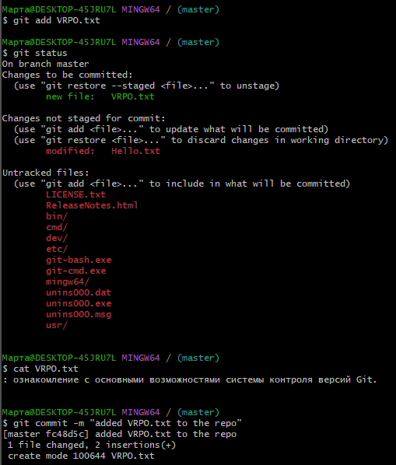

1. Научитесь пользоваться командами управления и фиксации изменений (add, commit, status, log).

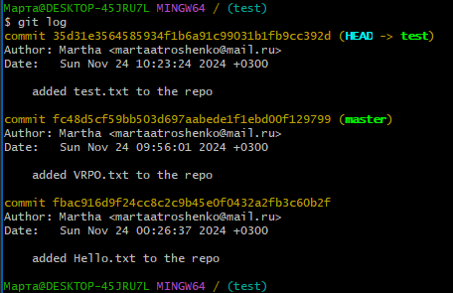

1. Ознакомиться с шаблонами .gitignore и настройте этот файл для вашего репозитория.

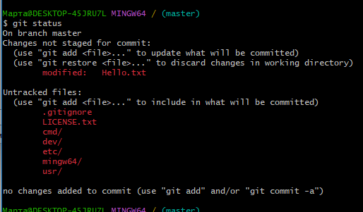

1. Создайте (branch) новую ветку, например, test и переключитесь (checkout) в нее.

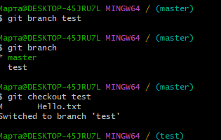

1. Создайте новый текстовый файл test.html и зафиксируйте его (commit).

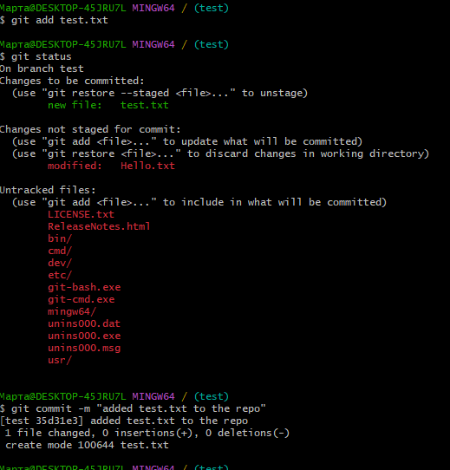

1. Просмотрите список всех веток и определите текущую ветку.

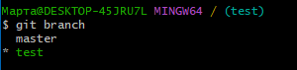

1. Выполните слияние (merge) веток.

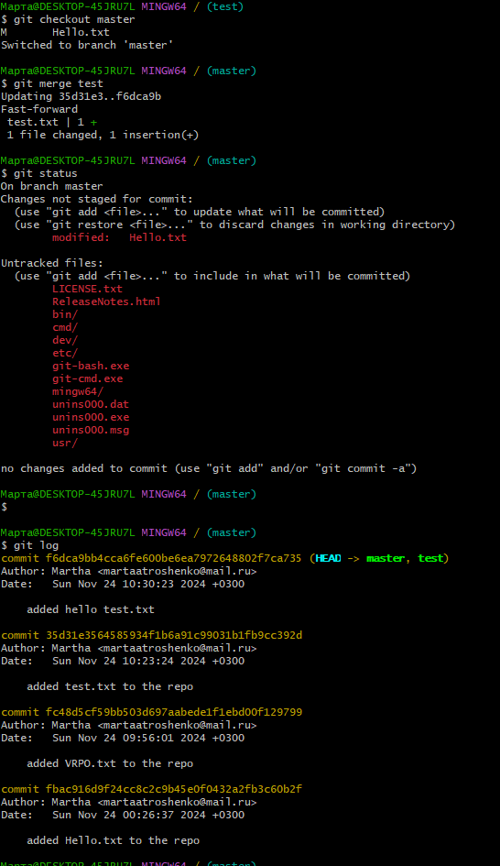

1. По очереди отредактируйте файл test.html в ветках master и test. Выполните commit. Выполните слияние в одной и второй ветках. Разрешите ситуацию конфликта слияний.

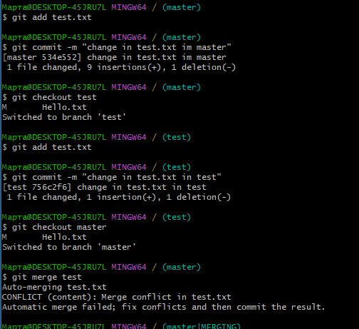

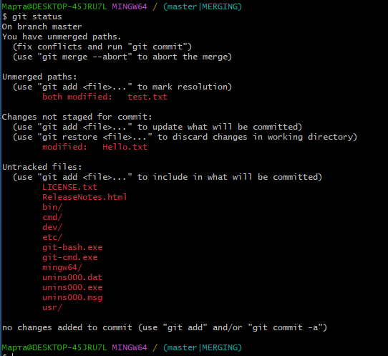

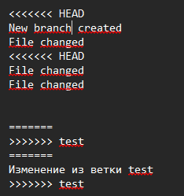

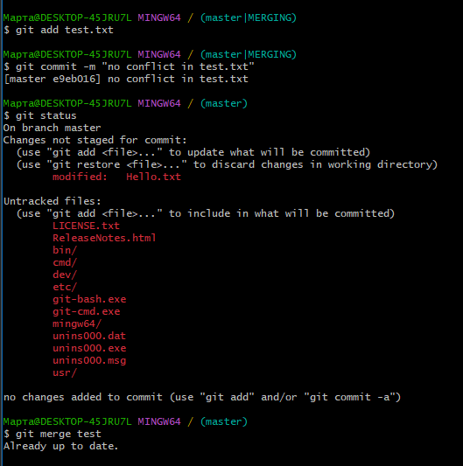

1. Научитесь пользоваться командами **Git** для работы с ветками.